Auditorne vježbe – 13. tjedan, priprema za ZI

Dinamičko programiranje (Knapsack)

Agent za nekretnine raspolaže sa 20 mil. kn. Na tržištu su dostupne 3 nekretnine. Prva košta 10 mil. kn, druga 7 a treća 13 mil. kn. Očekivana vrijednost nekretnina za godinu dana od kupnje iznosi 15, 9 i 17 mil. kn. Koje nekretnine treba kupiti kako bi imao najveću moguću zaradu.

Rješenje:

 | Zarada | Ulog
Nekretnina 1 | 5 | 10
Nekretnina 2 | 2 | 7
Nekretnina 3 | 4 | 13

 | Nekretnina 1 | Nekretnina 2 | Nekretnina 3
7 | 0 | 2 | 2
10 | 5 | 5 | 5
13 | 5 | 5 | 5
17 | 5 | 7 | 7
20 | 5 | 7 | 7
23 | 5 | 7 | 7
30 | 5 | 7 | 7

Komentari i pojašnjenja:
Prva tablica je definicija podataka za zadatak.
Druga tablica je rješavanje –
- Definira se tablica sa vrijednostima od 0 do sume svih uloga u redovima (brže rješenje podrazumijeva skraćeni zapis sa samo bitnim redovima koji su kombinacija uloga)
- Tablica se popunjava u stupcima
- Vrijednost koja se upisuje u redak je veća vrijednost od dvije:
  - Vrijednost u stupcu lijevo. Lijevo od prvog stupca se podrazumijeva 0. (crne strelice)
  - Zbroj vrijednosti polja u lijevom stupcu i redu koji odgovara razlici vrijednosti trenutnog reda i uloga (crvene strelice)
Očitavanje rješenja (pratiti crvene vrijednosti):
- Uzeti najveću vrijednost u posljednjem stupcu (nužno posljednji red i stupac)
- Ako je lijevo jednaka vrijednost to znači da stvar iz tog stupca nije uključena
- Prijeći u lijevi stupac i podići se prema gore dok je vrijednost ista.
- Ponoviti algoritam od druge crtice dok se ne dođe do 0 u prvom stupcu.

Protok u mrežama

Pronaći maksimalni protok u danom grafu:
5
7
10
8
9
6
10
5
10
10
10
Rješenje:
- 20
- Jedna mogućnost
  - 5 preko 9 i najviših 10
  - 5/8 preko 5 i zadnjih 10
  - Zadnjih 10 preko 10 i srednjih 10

Napomena: nipošto zaboraviti crtati povratne veze.

Grafovi
- Naučiti pseudokodove jednostavnih algoritama: Dijsktra, Bellman-Ford, WFI, Kruskal, Dijsktra, Prim
- Proučiti ostatak gradiva
- Nije potrebno učiti detekciju mostova i Connectivity

Riješiti problem poštara za dani graf:
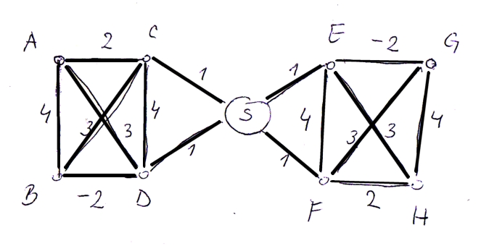

Rješenje:
- Negativni ciklusi su u bilo kojem grafu nedopustivi. Ovaj graf ima negativan ciklus. (Svaki brid koji je negativan neusmjeren zatvara negativan ciklus) → Potrebno je usmjeriti sve bridove a time se problem poštara dodatno usložnjava
- Za ponavljanje gradiva pretvorite negativne bridove u pozitivne. Formula je: težina brida + najkraći put od vrha povezanim sa svim vrhovima (nekim putem) do početnog vrha brida – najkraći put od vrha povezanog sa svim vrhovima (nekim putem) do krajnjeg vrha →
  - w(i,j) + d(s, i)-d(s,j)
- proizvoljno odaberite usmjerenje bridova
- Nad pretvorenim grafom, provedite Dijkstrin algoritam za određivanje najkraćih udaljenosti

Natuknice vezane uz negativne duljine bridova nisu dio rješenja već služe za vježbu i samostalno ponavljanje. Natuknice u nastavku predstavljaju dio rješenja zadatka.

- Bellman-Fordovim algoritmom odrediti najkraće putove između vrhova A, B, G i H (po želji razmotriti alternativu sa WFI)
- Pronaći najmanju sumu među svim mogućim kombinacijama (ima ih 7) mogućih nadopuna bridova.
- Nadopuniti graf bridovima (eulerizirati graf)
- Izračunati duljinu šetnje
- Fléryevim algoritmom iskonstruirati jednu putanju.

Problem trgovačkog putnika
Iz prethodnog grafa maknite vrhove A, B, C i D (i pripadne bridove) i pokušajte riješiti TSP nad tako dobivenim grafom primjenom Bondy-Chvátalovog teorema i izgradnjom Hamiltonovskog ciklusa kroz izgradnju MST. Težine bridova koji imaju negativne težine pretvorite u pozitivne tako da im pridružite njihovu apsolutnu vrijednost. Hamiltonovski ciklus najmanje duljine je obod. Kakvo rješenje dobivate primjenom algoritama?

Nije potrebno učiti pseudokodove. Algoritme je poželjno poznavati.

Ako naiđete na probleme ili imate pitanja vezanih iz gradivo, slobodno se javite nekom od demonstratora s pitanjem.

